河北大学学生综合管理系统
使用说明-教师

系统名称： 河北大学学生综合管理系统
使用单位： 河北大学
软件开发： 成都西华升腾科技有限公司

定制开发
审订日期 2019 年3月

文件修改记录
版本 | 制作日期 | 作者
V1.0 | 2019.3 | 罗丹
V1.1 | 2021.4 | 吴限泽

关于学生综合管理系统
学生综合管理系统®办公平台（以下简称学工系统）是西华升腾科技公司设计并开发的一套高校信息化产品，以服务学生成长成才，引领校园文化建设、引导学生思想教育为宗旨，是实现学生自我成长、自我发展的信息网络平台。
关于本手册
本手册仅适用于教师层次，包含学生处、资助中心、公寓中心、（二级）学院、辅导员等用户，主要对平台内各功能的使用和操作方法进行介绍，是各用户学习和参考的重要资料。

联系方式
技术支持Tel：028-85013962
邮箱Email：service@centersoft.cn
网址Website：www.eu123.cn

目录
目录 3
第一章 进系统该做些什么？ 8
一、设置学期 8
二、分配权限 9
三、辅导员配班 9
第二章 系统里我能做什么？ 9
第三章 系统相关使用说明 10
一、登录系统 10
二、修改密码 11
2.1修改密码 11
2.2找回密码 12
三、待办事项 14
四、信息维护 15
4.1新增 15
4.2修改 16
4.3查询 16
4.4删除 17
五、导入数据 17
5.1点击页面上的“导入数据”或“开始导入” 18
5.2下载样表，并在电脑上编辑 18
5.3导入编辑好的表格 19
六、导出数据 19
6.1自动导出 19
6.2自定义导出 20
6.2.1不指定数据范围导出 20
6.2.2指定数据范围导出 22
6.2.3保存/使用导出模板 23
6.2.4相关小功能介绍 25
七、统计数据 25
八、班级配辅导员 29
九、批次管理 30
十、设置及还原毕业生 31
十一、学生调班 32
11.1单个调整 32
11.2批量调整 32
十二、学生提交申请 33
12.1学生事务申请 34
12.2勤工助学申请 34
十三、申请审核 36
13.1学生日常请假审批流程 36
13.2审核意见 36
13.3学生活动场地管理 39
13.4临时困难补助管理 39
13.5兵役补偿管理 39
13.6荣誉管理 39
13.7证件补办管理 40
十四、评奖（助）优管理 40
14.1业务流程 40
14.2项目设置 40
14.2.1新增奖项 40
14.2.2删除奖项 42
14.2.3停用奖项（停用后不能使用该奖项） 43
14.2.4修改奖项 43
14.3项目不可兼得设置 44
14.4开启批次 44
14.4.1学生处开启批次 44
14.4.2学生处设置名额 45
14.4.3学院设置时间并开启批次 46
14.5学生处修改学院评奖批次状态 46
14.6学生申请（奖项调整） 47
14.7奖项查询及打印 49
14.7.1奖项查询 49
14.7.2单个打印 49
14.7.3批量打印 50
十五、基础成绩管理 50
15.1学生处开启批次 51
15.2学院导入学生成绩 51
十六、学生综合测评 51
16.1学生处开启批次 51
16.2学院导入学生成绩 52
十七、学院考核管理 52
17.1基础设置 53
17.1.1考核批次 53
17.1.2职能部门设置 54
17.1.3考核指标设置 54
17.1.4工作效果、减分指标设置 55
17.2学院提交工作总结报告 55
17.3工作效果及减分 56
17.3.1学院提交工作效果申请 56
17.3.2学生处添加减分 57
17.4考核打分 57
17.4.1各部门打分 57
17.4.2进度监控 58
17.5学生处计算考核结果 58
十八、勤工助学管理 59
18.1校内岗位 59
18.1.1设置用人部门及部门用户 61
18.1.2用人部门申报岗位 61
18.1.3学生在岗方式 62
18.1.4工资申报 63
18.1.5学生离岗 63
18.2校外岗位 64
18.2.1单位注册管理 64
18.2.2岗位发布管理 64
18.2.3招聘会管理 65
十九、家庭经济困难学生认定 66
19.1困难生认定设置 67
19.2学生提交申请 67
19.3困难生认定审核 67
19.4学院公示及上报困难生名单 68
19.5认定结果 68
二十、心理健康教育管理 69
20.1心理委员 69
20.2心理工作人员管理 69
20.3重点关注学生管理 69
20.3.1学院上报 70
20.3.2咨询转入 70
20.4网上预约 70
20.4.1预约设置 71
20.4.2学生预约 71
20.4.3心理中心指派受理员 72
20.4.4受理员记录 72
20.5学生咨询信息管理 73
20.5.1指派咨询师 73
20.5.2学生确认咨询 73
20.5.3咨询师记录学生咨询信息 74
20.6心理普查管理 75
20.7心理预警管理 75
20.8心理健康活动 76
20.8.1活动信息发布 76
20.8.2活动报名 76
20.8.3活动报名审核 77
二十一、预置数据 78
21.1新建预置数据 78
21.2修改/删除预置数据 79
二十二、权限管理 80
22.1学生处角色权限 80
22.1.1角色管理 80
22.1.2角色权限管理 81
22.1.3用户权限管理 81
22.2学院角色权限 82
22.3查看用户权限 82
二十三、重置密码 83
二十四、学期设置及学制管理 83
24.1学期设置 83
24.2学制管理 84
二十五、短时请假 85
25.1 班级负责人设置 85
25.2 学生短时请假信息查询及查看 87
第四章 常见问题汇总 88
一、登录不了系统 88
1.1 系统有这个用户 88
1.2 系统没这个用户 89
1.3 登录入口错误 89
二、系统没有功能节点 89
2.1没有配权限 89
2.2缓存问题 90
三、辅导员/老师常见问题答疑 91
3.1我的学生没在我班上怎么办？ 91
3.2有个学生不是我带的在我班上怎么办？ 91
3.3学生信息错误了怎么办？ 92
3.4保存数据没反应也没提示怎么办？ 92
3.5给学生审批错了怎么办？ 92
3.6学生不在校了怎么办？ 92
3.7学生登录系统权限跟其他学生不一样？ 93
四、常见错误 93
4.1 404错误 93
4.2超时错误 94
4.3 其他错误 94

进系统该做些什么？
首先由学生处管理员进入系统进行系统初始化设置，主要包含：学生数据入库（通常由公司人员完成）、老师数据入库（通常由公司人员完成）、设置学期、分配权限、辅导员配班等工作。

一、设置学期
系统里基本每个业务都跟学期/学年挂钩的，必须设置学期系统送才能正常运转。
设置方法：在系统管理—学期设置下面，新建学期。
不论是第一学期还是第二学期，开始年份、结束年份都填写该学年的起始年份，如2016-2017学年第一学期，设置页面开始年份都选择2016，结束年份都选择2017，在“学期”处正确选择是第一学期还是第二学期即可，如图：
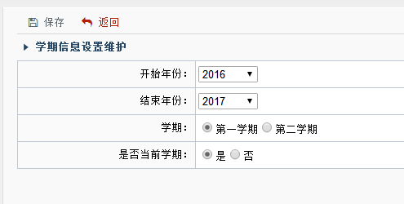

二、分配权限
系统管理员（学生处层）进系统要把各个工作下放到具体的人员上，让他们在系统里做相应的工作，实现方式就是给他们配置权限。主要是给学生处层用户和学院层配权限。给学院用户主要是配置学院管理员，学院管理员再去分配该学院的权限。具体配置方法见“权限管理”章节。

三、辅导员配班
系统里辅导员层的权限完全由是否配班决定。如果不给辅导员配班，那么该用户无法看到他所带班级的信息，进系统看不到“辅导员平台”节点，也就无法拥有辅导员权限。学生处/学院有相关权限的用户都可以给班级配辅导员。配置方法见“班级配辅导员”章节。

第二章 系统里我能做什么？
老师分为3个层次：学生处用户、学院用户、辅导员用户。这3个层次的用户在各自的权限范围内可主要完成以下工作：学生信息管理、学生异动、学生请销假、学生违纪、家庭经济困难认定、综合测评、评奖助优、勤工助学等资助工作。具体的工作视各用户权限而定。

第三章 系统相关使用说明
该章节主要讲解老师用户使用系统的主要操作方法。

一、登录系统
关于浏览器的说明：本系统在360浏览器极速模式下兼容性最好，故推荐使用360正式版浏览器下的极速模式访问系统，极速模式设置方式：在360浏览器地址栏尾部选择闪电形状的标识如下图：
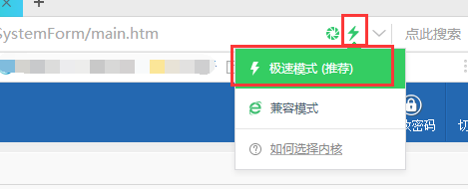
系统所有用户从同一个入口登录，其中：
老师用户名：工号，初始密码：身份证号后六位
学生用户名：学号，初始密码：有身份证号的为身份证号后六位，没有身份证号的为学号后六位

二、修改密码

2.1修改密码
提供用户修改自己密码。系统后台右上方，点击“修改密码”，输入旧密码，然后输入2次新密码（2次必须完全一样），点击“提交”即可修改成功。

2.2找回密码
用户忘记密码可在登录页面找回密码。点击“忘记密码？点击这里找回”进入找回密码页面，按照步骤填写信息。
操作方法：
1、输入学号/工号、身份证号码、手机号及验证码，点击“下一步”；
2、 选择本班/本部门人员（为了验证是本人），点击“下一步”；
3、输入2次新密码，两次密码必须一致，注意新密码长度必须为6-20位，点击“确认修改密码”，修改成功即得到一个新密码。

注意：找回密码时输入的学号/工号、身份证号码、手机号等必须是系统中存储的数据。
如果系统里你的信息是不完整的，那么学生用户找辅导员修改，老师找系统管理员修改，若管理员也把密码忘了，那就找公司客服。

三、待办事项
给用户提示当前有哪些工作需要处理。
给老师的提示一般有：需要审批的学生申请、异常学生处理等；
给学生的提示一般有：可以申请的项目、假期开启等等。

四、信息维护
信息维护主要操作包括：新增、修改、删除、查询。这些基本功能在系统中都普遍存在。也是用户使用最频繁的功能，下面逐一说明如何在系统中使用这些功能。

4.1新增
大多业务模块都需要新增信息，比如新增学生基本信息、学工人员信息、班级信息、学生违纪信息、站内公告和外网新闻等。
点击“新增”
填写信息
点击“保存”

操作方法：
1、点击“新增”按钮；
2、填写页面信息，注意填写必填项；
3、确认信息无误后，点击“保存”按钮。
注：若点击保存没有反应，请检查页面是否存在没有填写内容的必填项。
以新增学生基本信息为例：

4.2修改
当信息发生变化，比如电话号码更换等，不需要删除信息后新增数据，只用修改变化的数据即可。
点击链接字段
修改信息
点击“保存”

操作方法：
1、列表页点击进入详情页的链接字段（有下划线），如：学号；
2、修改信息；
3、点击“保存”按钮。
以修改学生电话号码为例：

4.3查询
通常用户需要查询某些数据，这时候可以尝试限制条件查询。选择特定的查询条件可以缩小查询范围，甚至准确定位用户需要查询的数据。
以查询学生信息为例：

4.4删除
信息不再需要时，可直接删除。比如删除学生数据、班级信息等。
以删除学生信息为例：
根据条件查询出需要删除的数据后，点击删除按钮即可。
注：删除需谨慎， 数据无价，一旦删除不可找回。

五、导入数据
点击“导入数据”
导入表格
下载样表并编辑

以导入学生成绩为例演示。

5.1点击页面上的“导入数据”或“开始导入”

5.2下载样表，并在电脑上编辑
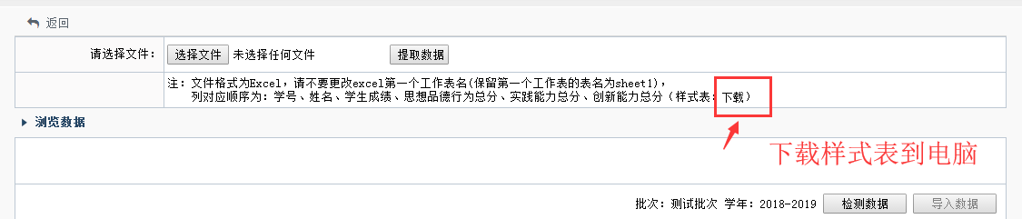
编辑表格注意事项：
- excel表格式为.xls，不能导入.xlsx格式表格，系统无法识别；
- excel表里第一张工作表名必须保持Sheet1或者sheet1，不能改成其他名称，否则系统无法识别；
- 认真检查数据，比如学生学号前后不能有空格，否则系统识别不了这个学号对应的学生；
- 除日期、有汉字的内容以外，其他内容比如学号、身份证号等，建议使用“文本”格式。

5.3导入编辑好的表格
选择文件
提取数据
选择学年
检测数据
提取数据

其中第3步视具体业务而定，不是必须步骤。
检测数据后，在“说明”栏显示为“可导入”则能正常导入系统，否则导入不了系统。

六、导出数据
系统里导出数据一般分为2种：自动导出和自定义导出。

6.1自动导出
自动导出，即不需要用户做任何设置，点击“导出数据”即可获得相关数据，这些字段（列）都是系统内置好的，不能改变。以“投票系统”为例说明：
查询出目标数据
点击“导出数据”
下载数据

6.2自定义导出
与自动导出相反，用户可以自己指定要导出的字段（列）以及想要的数据范围，比如，用户想要导出XX学院2015级学生的学号、姓名、班级等信息，便可自己选择，然后导出这部分数据。以学生信息为例详细说明：
选择数据范围
选择字段

下载数据
导出数据

第1步根据用户需要而定，不是必要步骤。下面先描述必要步骤。

6.2.1不指定数据范围导出
即只管你想要的哪些列，不管具体是哪些学生的。
选择字段：你想要导出哪些数据就选择哪些字段，比如你想要学生的学号、姓名、班级、专业等信息，那么你就选择学号、姓名、班级名称、专业等字段，如图
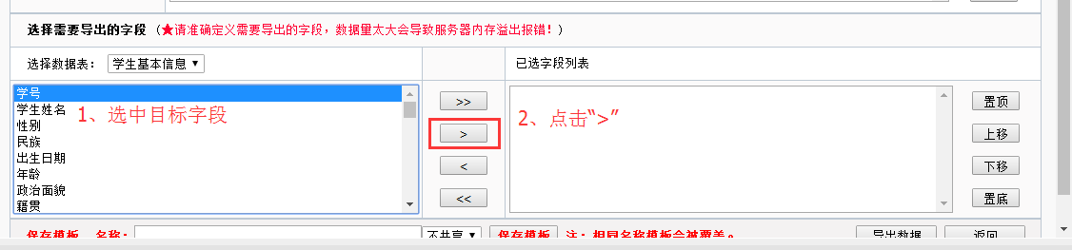
特别说明：通常“选择数据表”处都会配1张以上的数据表，可以从多张数据表里选择不同的字段，比如我想要学号、姓名、班级代码、班级名称、专业代码、专业名称、学生床位信息，这些字段没有存放在统一张数据表里，此时就需要从不同的表里去选择对应的字段。如图所示：
第一步：从不同的表里选择需要的字段（图中字段均为演示，用户可根据需要自行选择）
第二步：需要的数据选择好后，点击“导出数据”
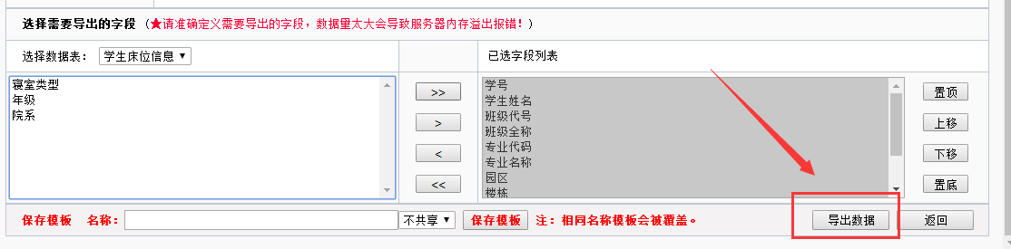
第三步：点击下载数据

6.2.2指定数据范围导出
指定导出某一部分学生的信息。
与不指定数据范围区别在于在“组合条件查询”处是否添加了条件，其他没有差别。比如，我要导出化学工程系2015级学生的学号、姓名、班级代码、班级名称、专业代码、专业名称、学生床位信息，操作如下：

6.2.3保存/使用导出模板
有些我们可能需要反复导出，而字段又是从不同的表里筛选出来的，如果没导出一次就要去筛选一次，那么工作量会比较大，而且容易漏掉信息。系统提供了保存导出模板功能，可供用户把筛选出来的字段保存下来，供大家或者自己以后使用。
选择好字段，指定好条件（非必须，看用户是否需要）后，输入模板名称，选择是否共享给其他用户使用，然后保存模板。
下次使用导出时，在导出页面右上角“我的模板”选择相应的模板即可加载出上次保存的字段，当然，也可以删除该模板。

6.2.4相关小功能介绍
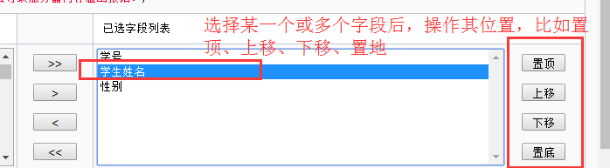

七、统计数据
选择纵项数据
选择横项数据1、2
选择统计字段
统计数据
导出数据
下载数据

系统配置的统计数据均为自定义统计，即用户可以自己选择需要统计的数据。统计数据界面如下：
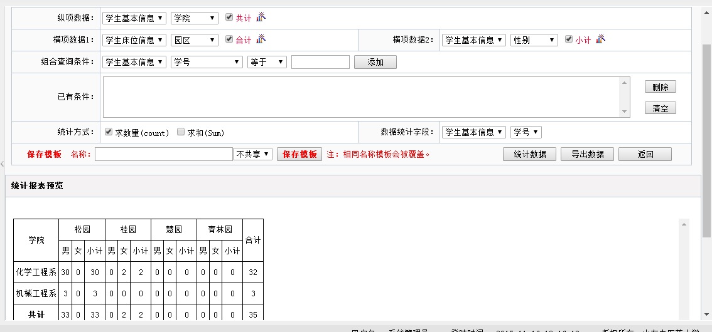
选择纵项数据：选择一个字段
选择该字段下要统计的选项，如学院下，选择化学工程系、机械工程系，那么统计时就只会统计这2个学院的相关数据
选择横项1数据：同选择纵向数据一样，选择一个字段，然后选择统计这个字段下的哪些选项。纵项、横项效果如下：
选择横项2数据：横项2非必选，根据用户需要选择。横项2数据是在横项1数据下进行统计的，如要统计某园区下的男女人数。选择方法与纵项、横项1一样。效果如下：
选择统计字段：选择一个唯一标志码来统计，比如学号，可以唯一标识一个学生，因为一个学生只有一个学号并且每个学生都会有学号，统计出来的数据才会准确。
导出并下载数据：数据统计后，点击页面的“导出数据”，就可以把统计的数据及表格都下载到本地了

八、班级配辅导员
辅导员配班功能主要提供给学生处、二级学院管理人员使用，2个层次的用法完全一样，区别在于：学生处可以给全校班级配辅导员；二级学院只能给本学院班级配辅导员。
查询目标班级
选择辅导员
保存数据

- 查询目标班级：选择查询条件中的下拉选项，符合条件的班级会全部展示在下方；
- 选择辅导员：为目标班级选择辅导员；
- 点击“保存数据”即配班成功。选空辅导员后保存即取消该班级辅导员配班。

4、取消/更换辅导员：操作2，为目标班级选空辅导员即取消辅导员配班，为目标班级重新选择一位辅导员即更换辅导员。

九、批次管理
批次，用于控制做某一项工作的起始时间，比如综合测评，开启一个批次，指定开始时间和结束时间以及其他信息，符合条件的学生只能在这个时间段内申请。下面以综合测评为例详细说明。
批次通常包含：
- 学年/学期，有些工作的学年默认只能当前学年，所以不会给用户选择，也不会显示出来；
- 批次名称：给这个批次取个名字，通常跟当前工作有关，比如2016-2017学年学生综合测评；
- 指定该批次可参与工作的群体，比如指定学生年级或毕业届次；
- 批次时间：必不可少的一项，用来规定这项工作的开始和结束时间，不在这个时间范围内不能进行该项工作。
评奖评优批次管理页面上方还有“暂停批次、开启公示“等功能按钮，具体意义如下：
暂停批次：暂停后学生不能提交评优申请，待恢复状态后学生方能继续申请。
开启公示：一般在各学院将申请学生的名单全部提交给学生处并全部审核过后再开启，填写公示说明后即公示在后台首页的【公示区】内。
结束批次：将批次结束，不可回退，意即本次评优工作已全部完成，所有评审数据不能进行更新。
生成证书号、电子发放表（评奖助优模块）：在批次结束后才能使用，可下载相应表单。

十、设置及还原毕业生
学生到达毕业年份需由学生处设置毕业状态（设置学生为毕业生状态后，毕业生进入系统没有任何操作权限）
操作方法：
1、选择毕业届次后点击提取数据可获取毕业届次学生信息；
2、得到数据后，设置当前条件下学生为毕业生，点击“确定设置”即可。

十一、学生调班
学生处有权限调整全校学生班级信息；学院只能调整本学院学生的班级信息。系统可实现单个调整和批量调整。

11.1单个调整
查询学号
点击“调整班级”
选择目标班级
保存

1、输入学号点击“查询”；
2、点击“调整班级”；
3、选择需要调整到的学院、专业、班级；
4、点击“保存”即完成调班。

11.2批量调整
确定调整
选择目标班级
筛选学生
点击“批量调整”

1、点击“批量调班”；
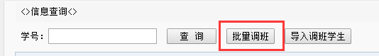
2、选择需要调整的班级或者专业、年级，点击“查询”筛选出要调班的学生；
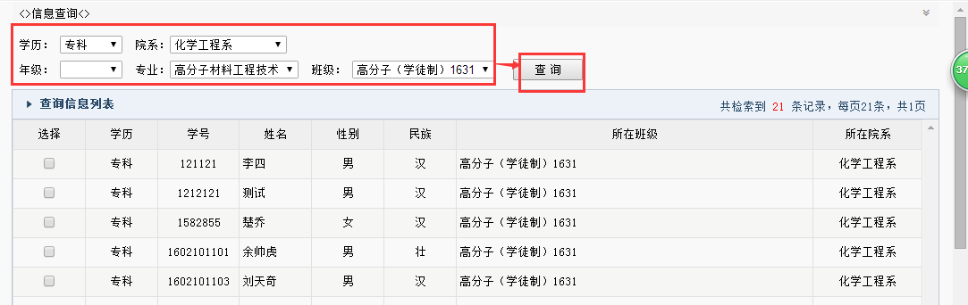
3、勾选或全选需要调整的学生后点击“下一步”；
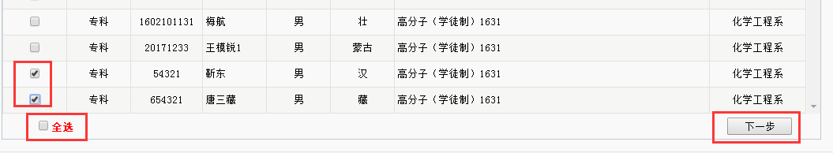
4、选择需要调整至的学院、专业、年级、班级后点击“确定调整”即可。
注：也可直接导入调班学生，导入后执行批量条调班操作。
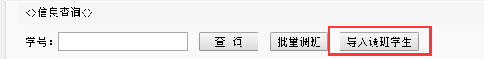
导入方法详见“导入数据”章节。

十二、学生提交申请
许多业务都是需要学生进行申请的，比如日常请假、评奖助优、勤工助学等。一些申请可以随时进行，另一些申请需要在学校规定的时间段内进行。下面以日常请假申请为例说明。
提交申请
填写申请信息
点击申请按钮

12.1学生事务申请
操作方法：
1、点击申请按钮，如：“新建”、“申请此奖项”等；
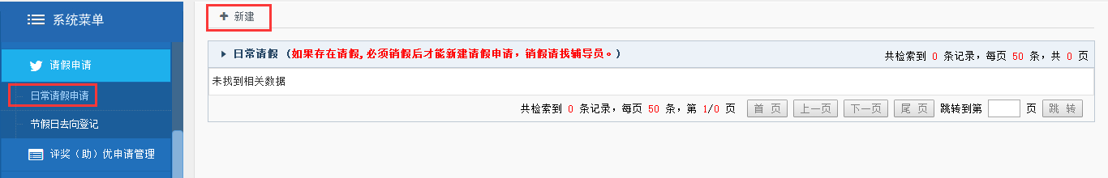
2、填写申请信息，注意填写页面中的必填项；
3、点击“提交申请”即完成信息申请。

12.2勤工助学申请
勤工助学与其他信息申请有所区别，即需在外网申请，在外网首页找到岗位信息进行申请即可。
操作方法：
1、找到勤工助学模块，点击“校内招聘”、“校外招聘”或“招聘会”进入相应岗位模块页面；
2、点击想要申请的岗位，进入详情页；
3、确定申请的岗位信息后点击“申请该岗位”；
4、填写申请信息，注意必填项，填写好后点击“提交申请”即可。

十三、申请审核
通常学生提交的事务申请都需要审核，部分教师业务也涉及到审核，如学院考核中的工作效果申请审核，与学生审批操作和含义也一样。

13.1学生日常请假审批流程
请假审批流程：
【1周内（含）】：学生申请→辅导员审批，流程结束；
【1-4周（不含）】：学生申请→辅导员审批→学院审批，流程结束；
【4周（含）以上】：学生申请→辅导员审批→学院审批→学生处审批，流程结束。
注：如果存在请假,必须由辅导员销假后才能新建请假申请

13.2审核意见
审核意见：审批通过、审批打回、审批拒绝。
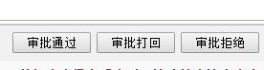
审批通过：同意当前的申请，审批通过后，数据进入到下一个流程，比如辅导员审批通过了，一般来说这条数据就走到二级学院层；
审批打回：一般用于当前申请填写有误的情况，审批打回后，学生通常（除个别业务）能在原来的数据基础上进行修改，然后再进行提交申请，再次回到正常流程；
审批拒绝：此功能慎用。审批拒绝表示不同意该生的申请，审批拒绝后，该生不可在原来数据基础上进行修改，也不可以再申请。
在有效的时间范围内，审批者一般可以对已经审批过的数据再次审批（除个别业务，如请假审批），特别是用户误用“审批拒绝”导致学生无法再申请时，必须要审批拒绝的用户对学生再次审批。如学院审批拒绝了学生的申请，学生如果还想申请，那么必须要学院层重新审批，其他层次不能操作。
下面以评优辅导员审批为例说明：
审批
点击学号进入审批页面
选择目标数据

选择目标数据：通过查询栏“审批状态”查询出目标数据，然后点击学号进入到审批页面
选择审批意见：填写审批意见（一般有预置的默认意见，用户可自行修改），然后给出最终审批结论：审批通过/打回/拒绝
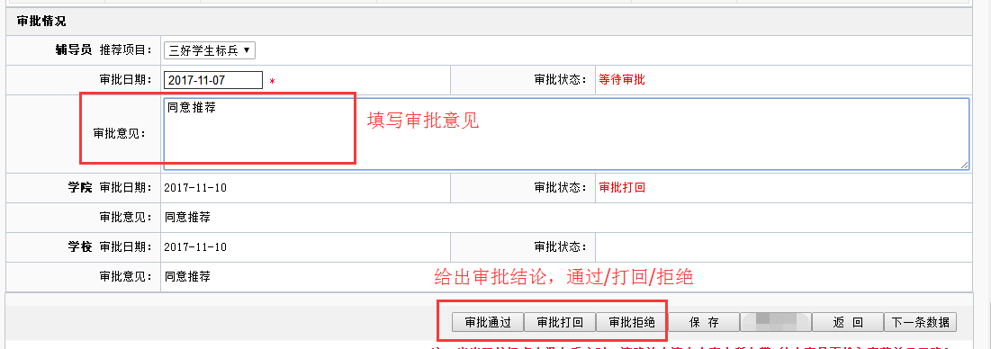
审批通过：学生看到是“等到学院审核”，该申请进入学院待审列表
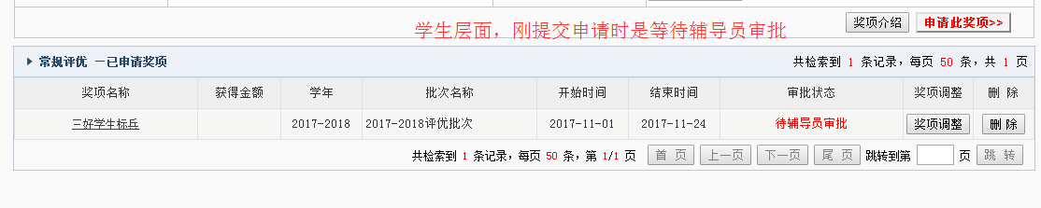
审批打回：被审批打回后，学生能看到当前是被谁打回到哪个层面，打回的数据可以在原来数据基础上重新编辑提交
审批拒绝：被审批拒绝的申请，不能重新提交申请，也不能在原来基础上修改重新提交
被审批拒绝的学生，如果还想再申请奖项，只能联系老师，让审批拒绝的那一层用户（辅导员拒绝就找辅导员，学院拒绝就联系学院人员，学生处拒绝的就联系学生处人员）

13.3学生活动场地管理
活动场地申请流程：学生处设置场地信息→学生、教师申请场地→学生处审批。

13.4临时困难补助管理
临时困难补助流程：学生申请→辅导员审批→学院审批→学生处审批。

13.5兵役补偿管理
兵役补偿包括兵役登记、在校生应征入伍、毕业生应征入伍和退役复学。四种补偿管理的流程均一样：学生处开启批次→学生申请→学生处审批。

13.6荣誉管理
荣誉管理流程：学生处开启批次→学生申请→辅导员审批→学院审批→学生处审批→进入学生荣誉库。

13.7证件补办管理
证件补办可由学生随时申请，流程：学生申请→学生处审批→进入证件补办库→学生处办理登记。

十四、评奖（助）优管理

14.1业务流程
学校开启批次→学院开启批次→学生申请→辅导员审核→学院审核→学院公示→提交上级→学校审核→学校公示→流程结束。
学生处设置不可兼得奖项
学生处审批
学院提交批次到上级
辅导员审→学院审
学院开启批次
结束批次（确定获奖学生）
学生申请
学生处设置项目
设置学院名额
学生处开启批次

14.2项目设置
学生处按照实际情况对各奖项进行设置维护，包括新增、删除、停用、修改基础与页面信息。

14.2.1新增奖项
包括奖项基础信息、申请条件以及申请页面需要等信息。
基础信息：奖项名称、颁奖单位、奖项金额等信息，必填；
限制条件：页面“申请条件”列表，勾选了即限制该项条件，不勾选不限制；
其他信息：“允许学生申请”勾选“是”学生才可以申请，不勾选学生看不到该奖项；辅导员/学院批量审批可选，勾选“允许批量审批”即可对奖项批量审批；
总金额限制：用于学校限制学生一学年最多能拿多少奖金。必须指定限制总金额，并且在每一个参与总金额限制的奖项下勾选“参与总金额限制”。学生申请了参与总金额限制的奖项，系统会自动判断学生当前是否还能继续申请奖项。
页面信息：用于指定学生申请页面需要的信息。勾选的信息会出现在学生申请页面，没有勾选的学生申请页面不会出现。

14.2.2删除奖项

14.2.3停用奖项（停用后不能使用该奖项）

14.2.4修改奖项
可修改奖项的基础信息与网页信息
①基础信息：奖项名称、金额、适用对象（可申请的学生类型：专科、本科等）、申请条件等。
②页面信息：即学生申请奖项时页面看到的信息：现任职务、计算机水平等。

14.3项目不可兼得设置
设置学生该学年不可同时申请的奖项。
学生申请不可兼得奖项时，系统会弹出提示。
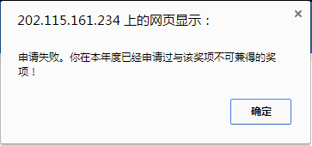

14.4开启批次

14.4.1学生处开启批次
设置评优/助/优批次，包括批次名称、评奖开始与结束时间、院系名额等，学生处设置好后需开启批次，并及时通知分配了名额的院系再设置本院系评奖时间（须在学生处设定的时间段内），设置好后院系再开启批次，此时学生方能申请奖/助/优项目。批次管理办法在“批次管理”章节已详细说明，评奖助优批次有不同之处，在此以评奖批次说明。
学院开启批次
学院设置时间
设置学院名额
学生处开启批次

评奖、评优、评助批次分开设置。在批次里需指定学年、适用学生、时间以及读取哪个学年的成绩，如图：

14.4.2学生处设置名额
学生处开启的批次需要学生处设置名额，设置本批次评奖具体奖项的各学院学生名额。

14.4.3学院设置时间并开启批次
学生处开启的批次，各学院必须设置批次时间段，开启批次，开启后学生后台“待办事项”会自动提示本学年本学院评奖批次已开启，学生才可以申请。
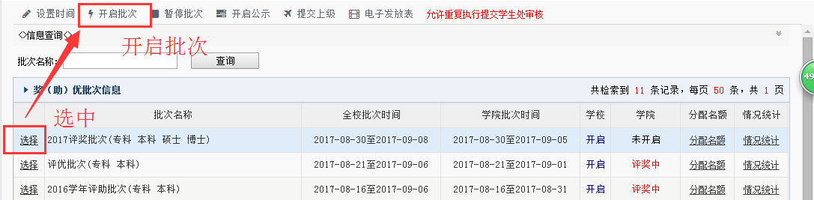

14.5学生处修改学院评奖批次状态
学院已经把批次整体“提交学生处审核”后发现学院还有学生没有申请，需要重新把批次打开，这时学院是没办法自己做什么的，只能求助学生处系统相关老师。学生处老师可以在该批次中的“查看进度”里修改该学院批次状态，操作如下：
查看进度
修改批次状态
保存

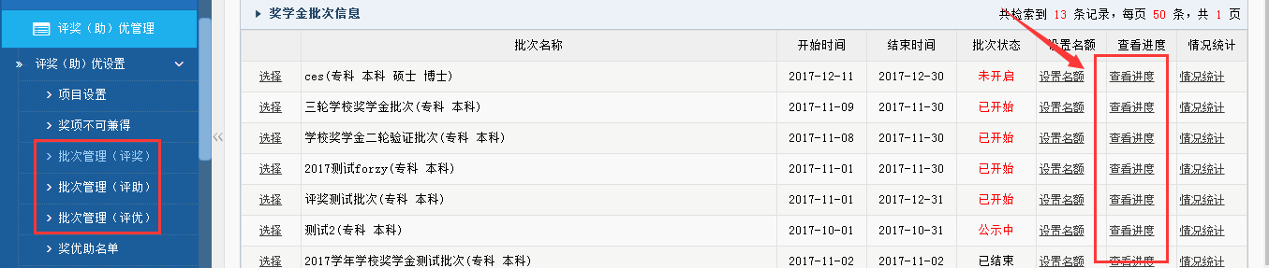
特别说明：此功能一般用于学院已经提交给学生处审批的批次状态修改，即可以把状态为“提交给学生处”的批次改回“奖项申请中”；但学生处无法直接将学院未提交给学生处审批的批次直接修改成“提交给学生处”，若直接把“奖项申请中”的批次修改成“提交给学生处”，学院的数据不会到学生处这一层来。

14.6学生申请（奖项调整）
“学生提交申请”章节已对学生申请做了说明，还需要说明的是评奖助优批次开启后，学生在待办事项可直接进入申请页面进行申请。
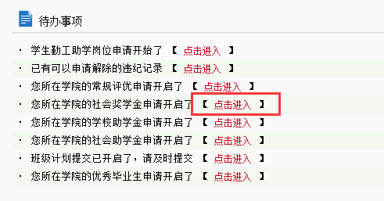
奖项调整：学生提交奖项后，若想申请与该奖项不可兼得的奖项，即可通过奖项调整来实现，不用删除申请后重新申请；学生和辅导员都可对学生的申请信息进行奖项调整操作。
操作方法：
1、学生在申请列表页点击“调整奖项”（学生只有对待审批的奖项才能调整）；教师在单个审批页面点击“调整奖项”；
2、选择批次及调整到的奖项，填写调整理由；
3、点击“确认调整”即可。

14.7奖项查询及打印
学生处开启的批次：学生处审批通过的学生获奖状态只是学生处初审通过，当学生处将改批次关闭后，学生状态才为同意获奖；
学院开启的批次：当学院将批次关闭后，学院审批通过的学生才为同意获奖。
同意获奖的学生，学生申请表可单个打印和批量打印，以社会奖学金为例。

14.7.1奖项查询
学生处可查询并导出奖优助补学生名单，只需选择学年和批次即可生成奖优助补名单，亦可将生成的名单导出。
学生处可查询学生综合名单，特别需要说明的是该名单只统计批次结束并完全审批通过的学生，可下载名单。

14.7.2单个打印
查询需要打印的奖项及学生信息，点击学号进入推荐表页面即可进行单个打印。学生处可打印全校学生的申请表，学院只能打印本学院学生的申请表。

14.7.3批量打印
在执行批量打印前需查询具体奖项，对该奖项的获奖学生批量打印申请表。学生处可打印全校学生的申请表，学院只能打印本学院学生的申请表。

十五、基础成绩管理
流程：学生处开启批次→学院导入各项百分制后的学生基础成绩。

15.1学生处开启批次
由学生处新建批次时需设置批次名称、开始时间和结束时间、学年和备注信息。
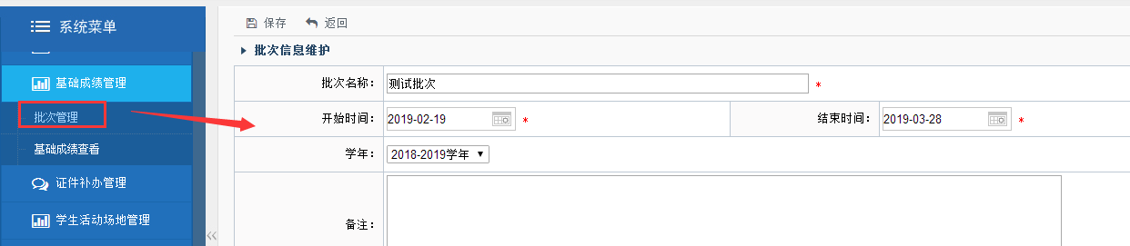

15.2学院导入学生成绩
由学院按照批次导入本学院学生相关综合成绩；可查看、导出、本学院的学生基础成绩（请直接导入百分制）。亦可在基础成绩查看页面单个新增。导入方法见“导入数据”章节。
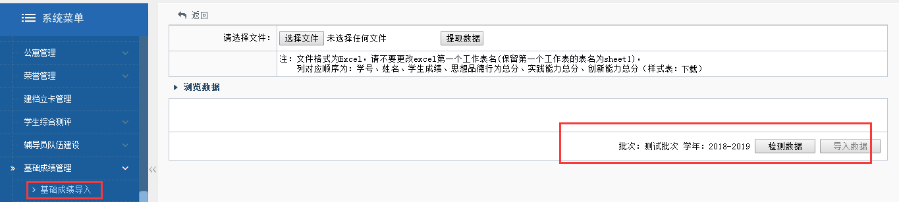

十六、学生综合测评
综合测评成绩=学业成绩*X%+德育*Y%+体育成绩*M%+附加分，其中X%、Y%、M%、为测评比例，各部分成绩由学院导入。

16.1学生处开启批次
由学生处新建批次时需设置测评学年、批次名称、测评届次、批次时间、综合成绩计算公式和备注。

16.2学院导入学生成绩
由学院按照批次导入本学院学生的德育分、学业成绩分、体育成绩分和附加分等信息。导入方法见“导入数据”章节。

十七、学院考核管理
考核时间：学院考核每一自然年度考核一次。
考核对象：二级学院。
考核方式及公式：学院考核总公式：考核总分（100分制）=总结报告考核分数+日常工作考核分数+学生评价考核分数+工作效果考核分数-减分项。
学院考核基本流程：
学生处设置各层次考核指标→学生处开启批次（按自然年）、设置各层次打分时间范围、设置各打分人数比例→学院提交总结→各层次打分→学生处一键计算总分、排名。
打分人员权限：
学生：可对本学院进行打分。
学院：各学院最高层领导（有且仅有1人）可给其他各学院打分和查看最终的学院考核结果。
职能部门：职能部门最高层领导（有且仅有1人）可对各学院日常工作考核打分；查看最终的学院考核结果。
学生处：设置职能部门人员、考评项目指标、考核打分范围、考核学年批次；可对全校所有学院进行总结报告打分、工作考核打分、减分项打分，可计算考核总分数，可查看和统计全校学院的考核结果。

17.1基础设置
学生处在此处设置批次、职能部门及打分人、考核指标、工作效果和减分指标。

17.1.1考核批次
考核批次可新建、开启、关闭以及删除。
特别说明：
学生打分有效占比：针对学生给教师打分的结果，教师所带学生达到有效占比，学生给教师打的分才有效。
比如，教师张三带了100个学生，批次中设置的学生打分有效占比为15%，那么100*15%=15个学生评分才有效。如果未按照人数比例打分，那么张三的学生评分将无效，不纳入考核计算总成绩。
总结报告计算权重、日常工作计算权重、学生评价计算权重和工作绩效计算权重：这4个是指各级打分的占比。比如，总结报告计算权重是20%，日常工作计算权重是10%，学生评价计算权重是30%，工作绩效计算权重是40%。张三得到总结报告评分100分，日常工作评分90分，学生评价80分，工作绩效评分90分，那么张三的最终得分是：
100*20%+90*10%+80*30%+90*40%=20+9+24+36=89分

17.1.2职能部门设置
学生处设置职能部门及其打分人。这里的部门包括学院和职能部门，分别设置学院打分人员和职能部门打分人员，学院和职能部门打分人员都需要给全校所有学院打分。

17.1.3考核指标设置
学生处设置考核指标，包括总结报告指标、日常工作指标和学生评价指标。三个指标的新增页面为同一个，在新增时下拉选择相应的指标即可。
考核指标设置完成后，还需要设置指标打分人。
操作方法：
1、一级页面点击“指标打分人设置”；
2、下拉选择查询条件“设置的指标”，查询出相应的人员；
3、勾选人员后点击页面左上角“保存”按钮即可。

17.1.4工作效果、减分指标设置
学生处设置工作效果、减分指标，两个指标新增页面为同一个，下拉选择测评类型新增相应指标。
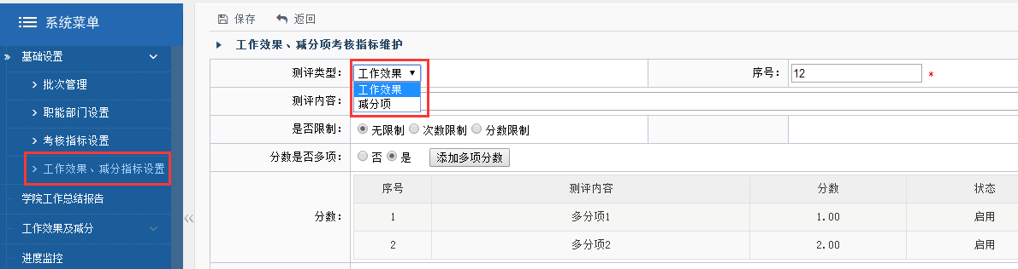

17.2学院提交工作总结报告
学生处开启学院考核批次后，由学院人员提交工作日志报告，注意提交后不可修改，请谨慎编辑。学院提交成功后，学生处可查看和删除，删除后学院可重新提交。

17.3工作效果及减分

17.3.1学院提交工作效果申请
学生处开启学院考核批次后，在考核批次时间范围内，由学院提交工作效果申请，学生处审核，具体操作方法见“申请审核”章节。
学院提交申请操作方法：
1、在一级页面点击“提交申请”；
2、选择并点击需要申请的考核项目；
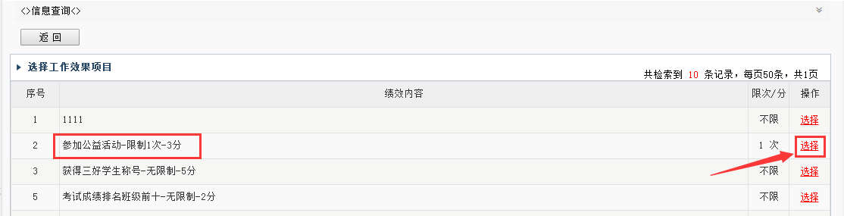
3、输入测评内容并上传附件后点击“保存”。
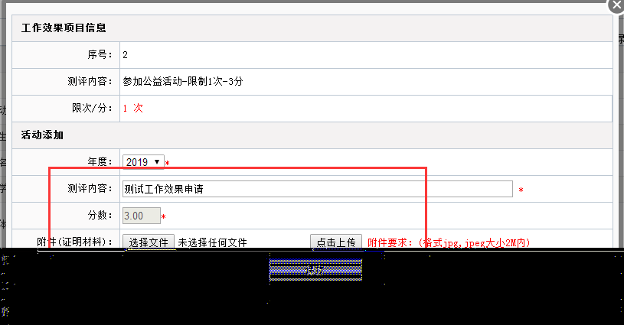

17.3.2学生处添加减分
由学生处根据减分指标直接添加减分，与学院提交工作效果申请操作一样。

17.4考核打分

17.4.1各部门打分
考核打分包括学生给学院打分、学院打分和职能部门打分。学生只可为自己所在学院打分；学院打分人员是在批次开启前由学生处设置的，见“职能部门设置”，学院打分人员需给全校所有学院打分；职能部门打分是在批次开启前由学生处设置的，见“职能部门设置”，职能部门打分人员给全校所有学院打分。打分操作都是类似的，以学生给学院打分举例说明。
操作方法：
1、在一级页面点击“点击打分”进入打分页面；
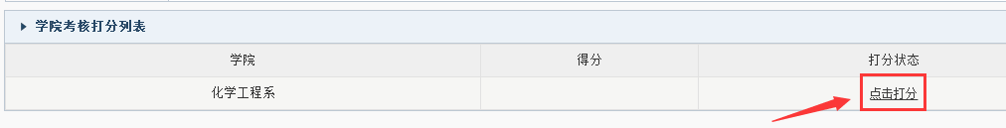
2、为学院打分（该页面的打分指标由学生处设置）；
3、点击“打分”即可。

17.4.2进度监控
学生处可进行进度监控，查看各学院的各部门打分情况。

17.5学生处计算考核结果
各部门打分工作都完成后，由学生处计算考核成绩。
计算完成后，可查看和导出学院考核成绩及排名。
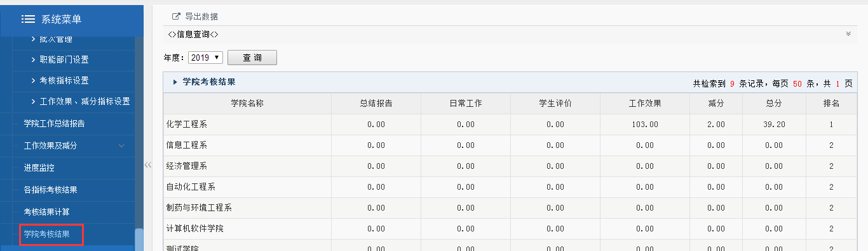

十八、勤工助学管理

18.1校内岗位
校内勤工助学流程：资助中心维护用人部门→各用人部门负责人申报岗位→资助中心审核用人部门申请的岗位信息→系统发布岗位到外网→学生通过外网申请岗位→用人部门审核→通过后形成岗位人员信息库→用人部门提交学生工资→资助中心审核→系统形成全校工资发放表。
勤工助学模块主要流程如下图所示：

通过
打回/拒绝
发布
发布
不发布
打回/拒绝
用人部门审
通过
通过
勤工助学中心设置用人部门及部门用户
失败，流程结束
审批打回/拒绝
用人部门用户申报岗位
发布外网
勤工助学中心/用人部门后台直接指定学生
学生外网申请
学生在岗
用人部门申报工资
勤工助学中心审
等待发放，流程结束
勤工助学中心审

18.1.1设置用人部门及部门用户
勤工助学中心（学生处）设置用人部门及部门用户，只有部门用户才可以登录系统进行业务操作。在用人部门设置页面选择“部门用户”，该用户使用他的账号密码登录系统就可以管理该用户部门，如下图：
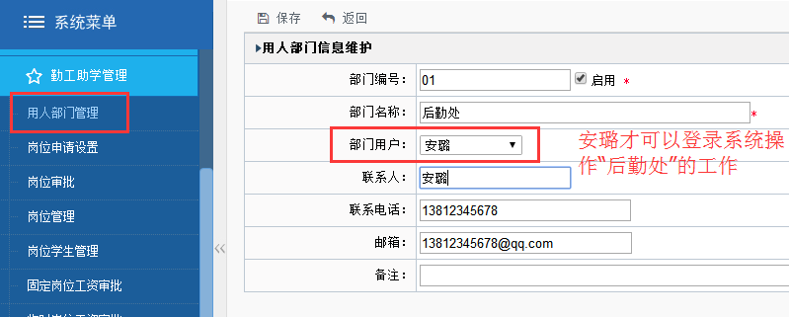
设置好后，登录“安璐”账号，就可以看到用人部门的节点：

18.1.2用人部门申报岗位
部门用户登录系统进行岗位申报，在“岗位申报”下，填写岗位信息，然后申报给勤工助学中心。如下图：
岗位申报页面可选择该岗位是否发布外网，并填写发布起始时间，同时也可限制外网申请的条件，勤工助学中心审批时可调整，如下图：
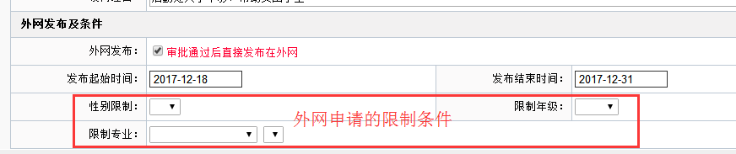

18.1.3学生在岗方式
学生在岗有2种方式：通过外网申请、勤工助学中心/用人部门后台直接指定：
- 岗位不发布外网，学生在外网看不到该岗位，也无法申请该岗位。只能由资助中心（学生处）/用人部门在后台直接指定（新增）用工学生，资助中心（学生处）后台指定学生不受岗位人数等限制；资助中心和用户部门可导入临时工，导入方法见“导入数据”章节。
- 岗位发布在外网，学生可在外网进行申请，被审批通过的立即处于在岗状态。同时，学生处/用人部门也可后台直接指定，不受岗位人数、外网发布限制条件的限制。
后台新增/导入学生在“岗位学生管理”节点下操作，如下图：

18.1.4工资申报
用人部门每月可生成在岗学生工资信息，根据查询条件设置发放年月，点击“确定生成”可批量生成在岗学生工资信息。
生成的信息可单独修改月工作小时数和考核等级，确定无误后勾选信息并点击“确定提交工资”即可给勤工助学中心审核。
注：勤工助学中心审批用人部门申报的工资时，可修改学生月工资金额

18.1.5学生离岗
勤工助学中心/用人部门可手动修改学生为离岗状态，操作方法如下：
1、在“岗位学生管理”菜单下，找到目标学生，点击学生学号进入详情页面；
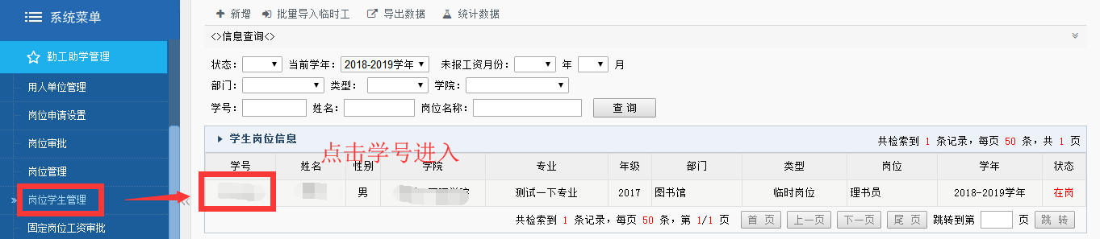
2、修改上岗状态为离岗并选择离岗时间，点击保存即可。
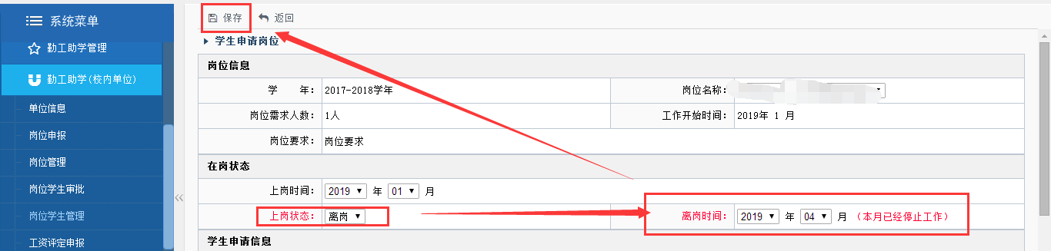

18.2校外岗位

18.2.1单位注册管理
企业单位外网注册→学生处审核。学生处审核方法见“申请审核”章节。
学生处审核通过后该单位进入用人单位库，学生处可在此为用人单位重置密码。

18.2.2岗位发布管理

18.2.2.1岗位发布
学生处和用人单位都可发布岗位，流程如下：
用人单位发布：企业用人单位发布岗位信息→学生处审批岗位→学生可查看岗位和申请岗位→企业用人单位审批学生申请信息→学生上岗。
学生处发布：学生处设置并发布岗位信息→学生可查看和申请岗位→学生处审批→学生上岗。

18.2.2.2学生岗位申请审核
学生在外网申请学生处发布的岗位后，学生处在后台审核学生的申请，学生处审批通过后学生即正式录用。审核方法见“申请审核”章节。

18.2.3招聘会管理
学生处设置招聘会批次→企业用人单位报名→学生处审批→学生可查看参与招聘会的单位信息和需求→线下开展招聘会→用人单位直接添加通过面试的学生信息。

18.2.3.1学生处开启批次
由学生处开启招聘会批次，需填写招聘会名称、报名开始及结束时间、招聘会开始及结束时间和招聘说明等信息。在批次开启的有效时间内用人单位可报名招聘会。

18.2.3.2学生处审核单位报名信息
单位在批次时间范围内报名了招聘会后，由学生处审核这些报名的单位信息。审核方法见“申请审核”章节。

18.2.3.3添加面试通过的学生
现场招聘会结束后，用人单位和学生处都可添加学生在岗。

十九、家庭经济困难学生认定
认定时间：家庭经济困难学生每学年认定一次。
认定方式：由学生处开启批次后，学生提交申请，依次经过民主评议、辅导员审核→学院审核→学生处审核，批次结束后即形成困难学生库。
认定流程：学生处设置认定批次→学生申请→班级评议小组（辅导员审批）→学院评议→学院公示→学生处评议→学生处公示→进入全校困难生认定库。

19.1困难生认定设置
资助中心设置批次信息，开启批次时设置申请时间，具体维护方法见“批次管理”章节。

19.2学生提交申请
提交方法参见“学生提交申请”章节。

19.3困难生认定审核
学生提交申请后，依次由辅导员、学院和学生处审核。
审核意见参见“申请审核”章节。

19.4学院公示及上报困难生名单
学院审核结束后，将审核通过的数据进行公示，公示结束后上报困难生名单，提交至资助中心审核。
资助中心审核后也需公示，公示结束后入库。

19.5认定结果
资助中心进行入库操作后学生进入家庭经济困难生库，系统提供导出数据和统计数据。

二十、心理健康教育管理

20.1心理委员
在个人扩展信息中，任职信息通过审核且为“心理委员”的学生自动进入到心理委员管理模块。

20.2心理工作人员管理
由心理中心直接维护心理工作人员信息，人员类型包括受理员、咨询师和心理辅导员。其中受理员为网上预约时心理中心为预约学生指派的受理员，咨询师为咨询管理安排的咨询师，这三类人员都使用证书编号作为账号和密码登录系统。
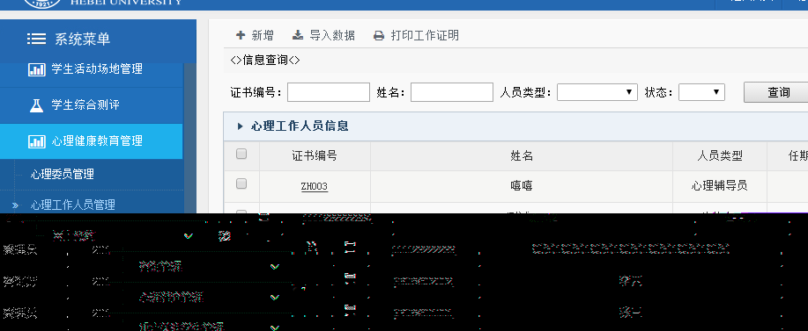

20.3重点关注学生管理
流程：1、学院上报→心理中心审核确认；
2、咨询库转入到重点关注；
心理中心根据心理症状较为严重的学生（如：“心理严重”、“自杀”、“自伤”），填写危机干预记录表，支持打印、导出功能。

20.3.1学院上报
学院上报重点关注学生，心理中心审批通过后学生进入重点关注库。

20.3.2咨询转入
心理中心可从咨询库中将学生转入到重点关注。

20.4网上预约
心理中心设置预约信息→学生外网预约→心理中心指派受理员

20.4.1预约设置
心理健康中心设置学期信息、时间和名额限制等信息。
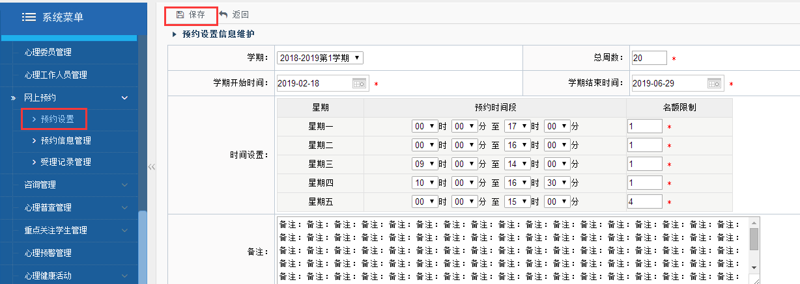

20.4.2学生预约
完成预约信息设置后，学生可通过外网提交预约申请。
操作方法：
1、在外网网上预约页面点击“预约”按钮进入相应时间的老师预约申请页面；
2、选择主要问题、既往身心健康史，勾选无课时间，输入用户名和密码，点击“预约”即提交成功。

20.4.3心理中心指派受理员
学生在外网预约提交成功后，需心理健康中心指派受理员。

20.4.4受理员记录
受理员登录后台记录学生受理过程。
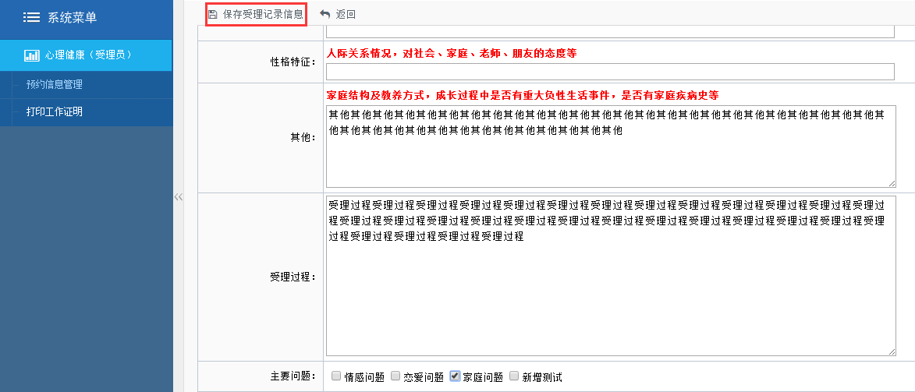

20.5学生咨询信息管理
网上预约被受理员记录过的学生会自动进入咨询信息库：由心理中心给学生指派咨询师

20.5.1指派咨询师
心理中心指派咨询师，需填写咨询时间、咨询地点和通知时间。

20.5.2学生确认咨询
心理中心指派咨询师后，学生需在后台确认咨询信息。
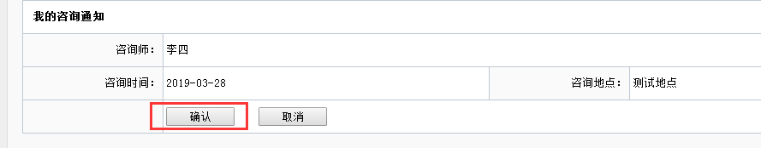

20.5.3咨询师记录学生咨询信息
学生线下咨询完成后，由咨询师记录学生的咨询信息，包括咨询时间、咨询内容和解决方案。
操作方法：
1、在一级页面点击相应学生尾部的“记录”；
2、点击新增进入记录咨询信息页面；
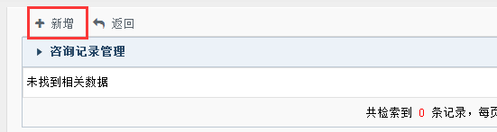
3、填写咨询信息后点击页面左上角“保存”即可。
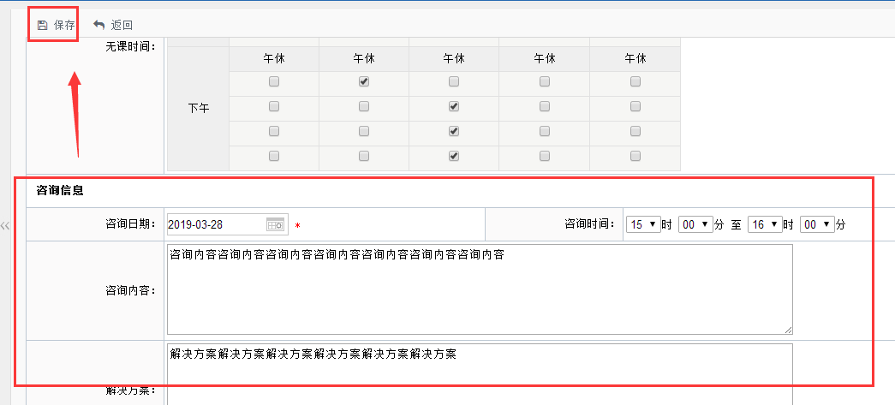

20.6心理普查管理
由心理中心导入教育部系统量表和90项症状清单，并且心理中心可将导入的这些学生直接转入预警库。导入数据方法见“导入数据”章节。

20.7心理预警管理
被心理中心转入到预警库的学生进入心理预警管理节点，心理中心可取消预警。

20.8心理健康活动
由心理健康管理中心发布活动信息，学生可通过网上提交报名申请，心理健康管理中心审批通过后可导出报名学生名单。

20.8.1活动信息发布
心理健康中心发布活动信息，需填写活动主题、主办单位、报名开始和结束时间等信息。
是否报名：控制是否显示在外网，即是否开放给学生报名；
名额限制：活动是否有名额限制，若有则勾选“是”并填写限制最多多少人报名。

20.8.2活动报名
学生在心理健康外网可查看并报名心理健康中心发布的活动，只可在时间范围内报名。
操作方法：
1、在学工外网首页导航栏点击“活动预告”进入活动报名页面；
2、点击目标活动尾部的“立即预约”进入活动详情页面，填写好信息后点击“提交申请”即可；
学生在后台可查看报名审核状态。
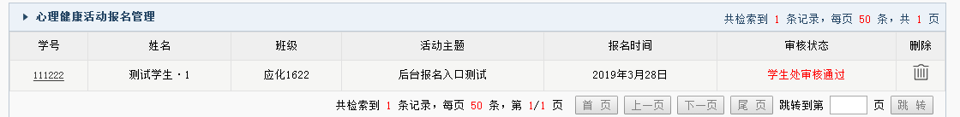

20.8.3活动报名审核
心理中心只针对有名额限制的活动进行报名审批，未限制名额的不用审批。
审核方法见“申请审核”章节。

二十一、预置数据
预置数据即设置系统中需要用到的数据。可以添加和修改系统内相关数据，系统已经实现初始化预置，根据提供的不同类别，先预设置好可能需要的数据类型，亦可根据系统需要自行新建类别。预置数据是学生处的权限，其他层次无法操作。

21.1新建预置数据
例：新建类别“学历”，可以预先设置专科生、本科生等，后续如果需要其他学历，可以继续添加。
操作方法：
1、选择一级数据名称，如：公共类型；
2、新建子级，输入数据名称、序号及备注，如：学历；
3、 点击“保存”，这样就新建好了二级数据“学历”；
4、选择二级数据名称，如：学历；
5、新建子级，输入数据名称、序号及备注，如：本科生；
6、点击“保存”，这样就新建好了三级数据“本科生”。
注“新建同级”即新建与选中数据同级别的数据，如选中的数据为“本科生”，新建的数据“专科生”与“本科生”具有相同的级别，都可供用户在系统中使用时选择
这就是系统中供我们选择的数据字段，如老师在维护教师信息页面，“学历”可选择数据来自于我们在预置数据中设置的学历。

21.2修改/删除预置数据
若因业务变更等原因系统现有的数据类型不再适用，则可通过修改或删除实现数据变更。
操作方法：
1、选择需要修改/删除的数据，如：“专科生”；
2、点击“修改”，若需删除数据进入步骤3，若需修改数据则进入步骤4；
（说明：为了保证数据安全，若意图修改信息，必须点击“修改”按钮才可见并修改数据。）
3、点击“删除”，完成删除，数据不再供用户选择。
4、修改数据名称，点击“保存”。

二十二、权限管理
权限管理主要分为二级学院权限和学生处（学工部）权限，这2个层次的权限分开管理，但也有相同或相似的菜单节点名称，区别在于数据范围不一样：二级学院看到的数据是本学院范围的，学生处（学工部）看到的数据是全校范围的。

22.1学生处角色权限

22.1.1角色管理
相当于岗位管理，新建角色即新增岗位。

22.1.2角色权限管理
给角色赋予权限，相当于给岗位赋予权限，指定这个岗位能干什么，有哪些权限。
选择目标角色
保存
勾选菜单节点

22.1.3用户权限管理
给用户赋予权限，相当于指派一个用户到某个岗位上，他就拥有这个岗位的权限。
选择目标用户
保存
勾选角色名称

22.2学院角色权限
与学生处角色权限管理用法一模一样，不再赘述。

22.3查看用户权限
首先要分清楚用户的身份层次，是学生处用户还是二级学院用户，然后去相应的角色权限下面查看，然后可判断出用户当前有哪些权限。以学生处权限为例说明：
查看该角色对应权限
查看用户所属角色

查看用户所属角色：在“用户权限管理”下，选中用户，右侧显示出来已打钩的角色就是该用户目前已拥有角色
查看该角色对应权限：在“角色权限管理”下，选中角色名称，左侧已勾选的菜单节点就是该角色已有权限。

二十三、重置密码
密码是用户使用系统的安全所在，但是如果用户忘记密码，除了找回密码外，还可联系相关用户重置密码；学生处老师可重置所有用户的密码，二级学院及辅导员只能重置学生密码。
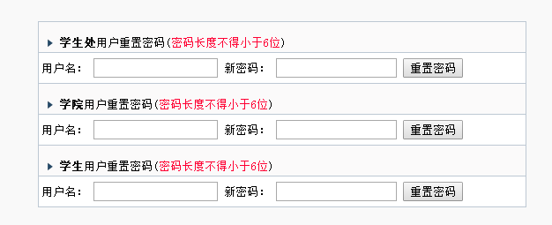

二十四、学期设置及学制管理

24.1学期设置
学期设置的作用：设置当前学期，与综合测评、评奖评优等模块功能挂钩，若不设置当前学期，系统将无法正常使用（每学期必须设置当前学期）。
拥有设置权限用户：学生处老师。
如何维护学期信息：可增加、修改、删除学期信息。
如何找到它：一般都在“系统管理”节点下，拖动左边菜单栏，相信你很快就能发现它。
完善信息之后，点击保存即可（如果是当前学年学期，选择是即可）
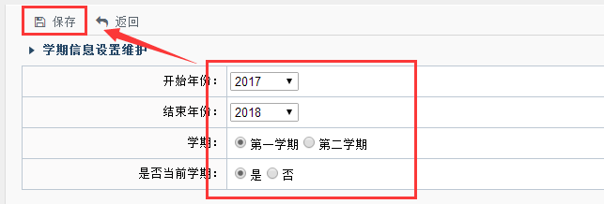

24.2学制管理
学制管理的作用：设置专业的学制后，可根据学生的入学时间计算出所在专业学生的毕业时间即毕业届次。
拥有设置权限用户：学生处老师。
如何维护学制：学制是依赖于专业年级信息的，所以维护学制需要在“专业年级”模块维护。
如何找到它：可从两个地方进入学制管理页面，如下说明。
1、“系统管理”节点下的“专业年级”，点击专业，为该专业设置/修改学制。
2、在“学生信息管理”节点下的“设置及还原毕业生”页面，可看到“点击进入学制管理”的入口，点击即可进入第1点描述的维护页面。
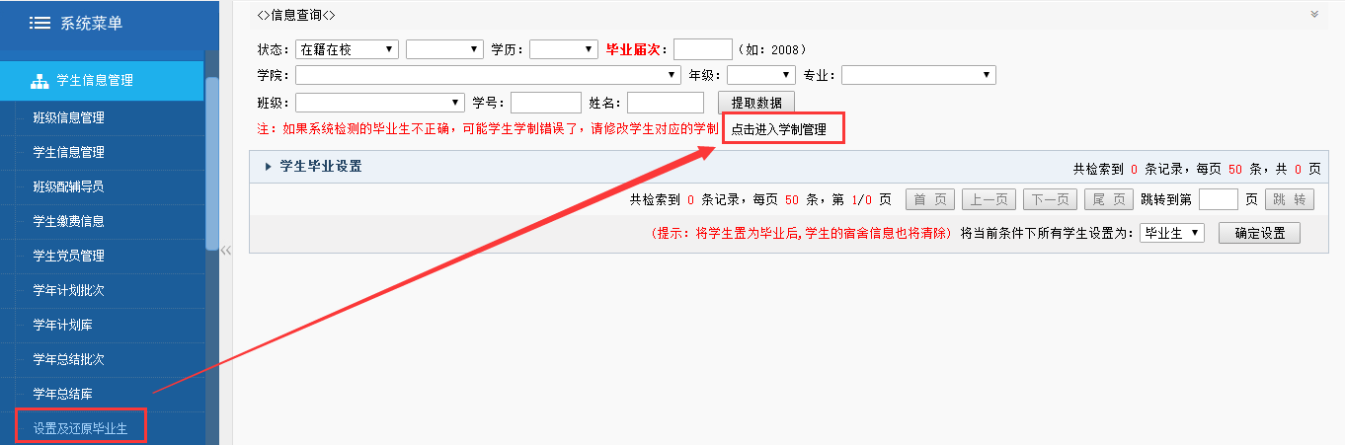

二十五、短时请假

25.1 班级负责人设置
学院管理员可在学生事务网上服务平台PC端设置本学院全部班级的班级负责人，设置班级负责人操作流程如下：
1、浏览器输入http://xsfwpt.hbu.cn/HbuXG/Sys/MyUserLogin.aspx ，使用具有学院管理员权限的统一认证账号及密码登录学生事务网上服务平台。
2、在页面左侧系统菜单中依次点击“学院平台”，“短时请假管理”，“班级负责人管理”。
3、点击页面右侧“班级管理员”下方的数字，进入对应班级的班级负责人管理界面。
4、在班级负责人管理界面点击学生姓名后的“设为班级管理员”按钮，设置该同学为班级负责人。设置成功后如需更换班级负责人，可点击当前班级负责人姓名后的“取消班级管理员”按钮，重新设置新的班级负责人。

25.2 学生短时请假信息查询及查看
学院管理员可查看全院学生短时请假信息，并可按学历、班级、专业等字段筛选符合条件的短时请假学生，主要操作流程如下：
1、浏览器输入http://xsfwpt.hbu.cn/HbuXG/Sys/MyUserLogin.aspx ，使用具有学院管理员权限的统一认证账号及密码登录学生事务网上服务平台。
2、在页面左侧系统菜单中依次点击“学院平台”，“短时请假管理”，“学生短时请假信息”。
3、当前页面显示本学院全部短时请假学生相关信息，如需按特定条件查询短时请假学生，可在信息查询栏选择相应筛选条件，随后点击“查询”按钮。

25.3 短时请假销假
1、浏览器输入http://xsfwpt.hbu.cn/HbuXG/Sys/MyUserLogin.aspx ，使用个人统一认证账号及密码登录学生事务网上服务平台。
2、登录学生事务网上服务平台后依次点击“短时请假管理（班级）”，“学生短时请假销假”。
3、点击学生学号，进入销假界面，填写“人工销假理由”（必选）及上传附件后（非必选），点击“销假”按钮完成销假。

第四章 常见问题汇总

一、登录不了系统
登录不了系统通常有以下几种情况：用户名输入错误、登录入口错了等，但不论是那种都会提示用户名/密码错误。

1.1 系统有这个用户
即确定系统里有该用户，但是输入用户名密码提示错误。此时应尝试找回密码，或者求助系统管理员让其帮助修改密码。密码修改后，再重新尝试登录系统。

1.2 系统没这个用户
系统里没有这个用户时，用户登录系统也会提示用户名/密码错误，用户通过找回密码时，不论输入什么信息均提示不正确，就考虑系统里没有这个系统。需联系系统管理员检查当前用户是否在系统里存在，若不存在应由系统管理员将该用户录入系统后再登录系统。

1.3 登录入口错误
此种情况是针对有多个系统的学校。假如老师张三想去给学生批假，本应登录学工系统，却不小心进了迎新系统，不论他输入多少次用户名密码都提示错误。在确认自己用户名密码正确的情况下反复提示失败，请用户先检查登录界面的标识，到底分清到底是什么系统再行登录。

二、系统没有功能节点

2.1没有配权限
个别用户初次登录系统后发现自己的功能权限没有做同样工作的老师多。
比如，辅导员张三和辅导员李四，张三登录系统除了个人平台外，还有“辅导员平台”以及其他功能节点；但李四登录系统除了“个人平台”没有其他任何权限。如图：
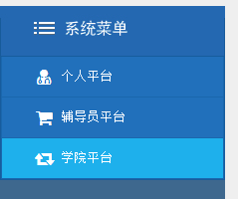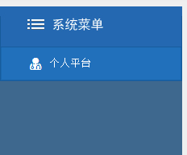
像这种情况就是李四在系统里权限不够，比如：“辅导员平台”是要在系统里有带班的老师才有的，没有带班的老师登录系统不会有“辅导员平台”，如下图：
而“学院平台”则是在系统里有学院层的管理权限的老师才有的节点，没有配置学院管理权限的用户登录系统不会有“学院平台”。

2.2缓存问题
李四发现自己没有权限后，找系统管理员给自己配上了权限，但是自己系统里还是没有功能权限，就没辙了。
学工系统为在线访问系统，完全依赖浏览器，而浏览器会自动为用户记录一些常用的信息，而这些信息用户看不到，但是却会影响使用体验，这就是浏览器缓存。常见的网页的样式、权限等就可能受缓存影响。
大家碰到了上述类似的问题后，请尝试清理浏览器缓存信息（许多用户使用电脑很久都不会清理垃圾以及浏览器缓存，造成很多垃圾信息）。以360浏览器为例截图示意：
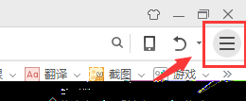找到“清除上网痕迹”
建议按照上图中勾选，特别是要在“退出浏览器时完全清除勾选的痕迹”前面的复选框，然后点击“立即清理”，那么只要浏览器一关闭，缓存就会自动清除，也就解决了缓存带来的访问隐患。

三、辅导员/老师常见问题答疑

3.1我的学生没在我班上怎么办？
答：先在系统里“班级管理”下确认你是否带了学生所在的班级，如果带了这个班，联系系统管理员，提供学生学号，让管理员查找下学生是否在系统，如果在系统在哪个班，然后请系统管理员把该生调到他正确的班级来；若你没有带这个班级，那么请系统管理员把学生所在你的班级配给你。

3.2有个学生不是我带的在我班上怎么办？
答：一定不要删除这个学生，联系系统管理员，提供学生学号，让管理员查一下该生属于哪个班级，让管理员调到学生正确的班级去。
温馨提示：数据无价，不要轻易删除。

3.3学生信息错误了怎么办？
答：先让学生登录系统看看能不能修改，学生能修改的让他修改好；不能修改的，辅导员在“学生信息管理”下，找到学生，然后点击学号进去，可以给学生修改除了学院专业班级等以外的其他信息，修改好后保存即可。

3.4保存数据没反应也没提示怎么办？
答：如果在网络正常的情况下保存没任何反应的话，请检查页面是否有必填项没有填。比如辅导员给学生修改信息，页面多处必填项没有填如生源地，保存的时候页面提示了必填，但是没注意看就一个劲的点保存，一直都保存不上。

3.5给学生审批错了怎么办？
答：给学生审批错了，除了请假这种一旦审批通过就不能再审批的业务外，其他业务都可以通过审批状态为“辅导员审批通过”找到该生，如果该生还没有被上一级别审（比如学院），就可以点击学号进入审批页重新审核；但一旦被上一级别用户审批了（比如辅导员审错了，又被学院审批通过了），那么此时只能找学院用户，重新审核。

3.6学生不在校了怎么办？
答：不要删除数据！有些学生休学、退学或者去当兵了，此时应该去修改学生的学籍状态。修改方法：
- 休学、退学、转学、复学的可以通过“学生异动”走流程实现。一般学院、学生处老师可以处理；
- 包含1在内的其他状态，比如征兵入伍、交换生等，辅导员老师可以在“学生信息管理”中，点击学生学号进入页面修改“在校状态”（在页面底部位置），然后保存。如图：

3.7学生登录系统权限跟其他学生不一样？
偶有学生找辅导员老师说无法看到XX业务，但是同班的其他学生又可以。此种情况应当考虑学生学籍问题，学生为“在籍在校”时才具有所有正常的学生权限，若为其他状态，比如退学或者已毕业，那么可能就会看不全功能。如何查看学生状态？一个简单的方法：在“学生信息管理”处，“状态”什么以及其他查询条件一个都不选，直接点击查询可知：

四、常见错误
学工系统为互联网系统，数据随时在变化，所以难免会碰到一些错误。下面列举集中常见错误。

4.1 404错误
即错误提示中有404这3个完整的数字，即404错误。这种错误通常为没有当前这个资源，常见于系统里没有设置或系统后台相关配置不到位，比如：评奖评优批次公告，通常用户是没有添加公告地址的，去点击公告时就会直接报404错误；再有，外网某个里快速链接，点击报404，是由于系统后台没有给访问地址或者访问地址错误。
碰到404错误呢，如果用户在不能自己判断的情况下， 可以联系公司售后客服协助寻找问题。

4.2超时错误
常见于点击一个功能许久没有反应，等待多时页面出现乱码，内容包含time out字眼。timeout即超时，用户在系统里看到的数据都是通过各种代码实现的与数据库之间的数据交互，对网络依赖程度非常高。当网络较慢时，系统请求的数据又较多，那么就会出现等待超时；当然也会有系统优化不够的情况存在。
遇到超时错误，请用户先检查网络状况，再尝试少请求点数据，比如用条件查询、少导一点数据等方法，可以避免。如果自己都已尝试还无法解决，请联系公司售后客服协助解决。

4.3 其他错误
由于系统设计等问题引起的其他错误，用户无法识别的，我们也不好统一介绍的，请直接联系公司售后客服协助解决。

